MEĐUNARODNI DAN
NENASILJA
Šestaši su 2.10. 2014. obilježili
Međunarodni dan nenasilja
tako što su igrom s povezom
pokušali steći povjerenje u
kolege iz razreda.
Ludo smo se zabavljali a, kako
je to izgledalo, možete vidjeti
na fotografijama. 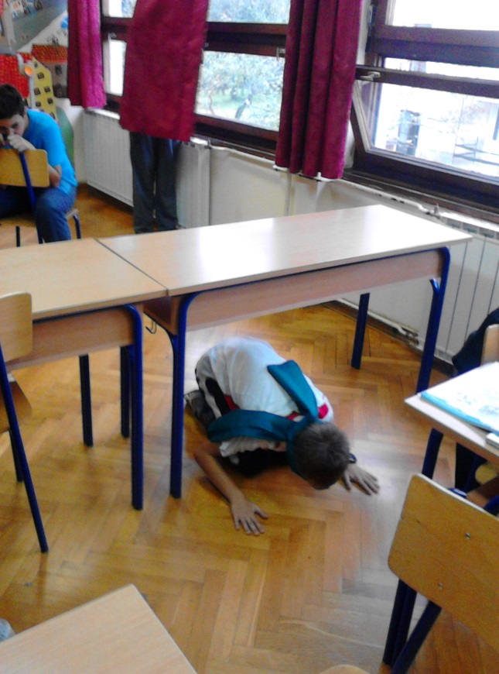
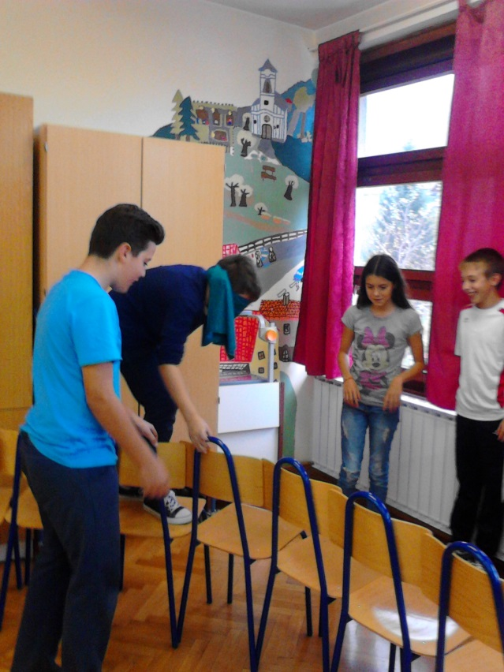
Malo smo se namučili, ali smo nešto i naučili. Nadamo se da će biti još takvih satova građanskoga odgoja.
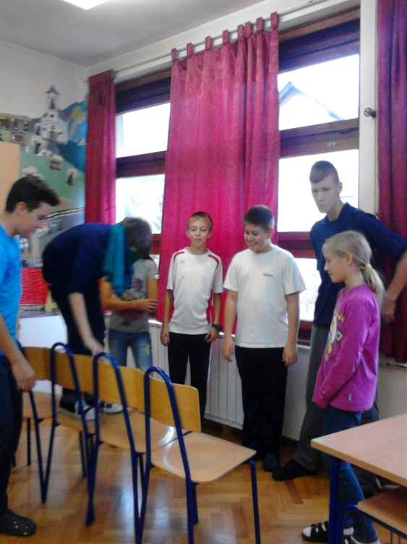
Izradile: Petra & Marijana

